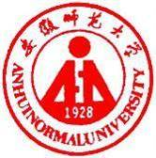 国培计划工作简报

2015第35期
主办：安徽师范大学 2015年12月25日

研读英语的重要性
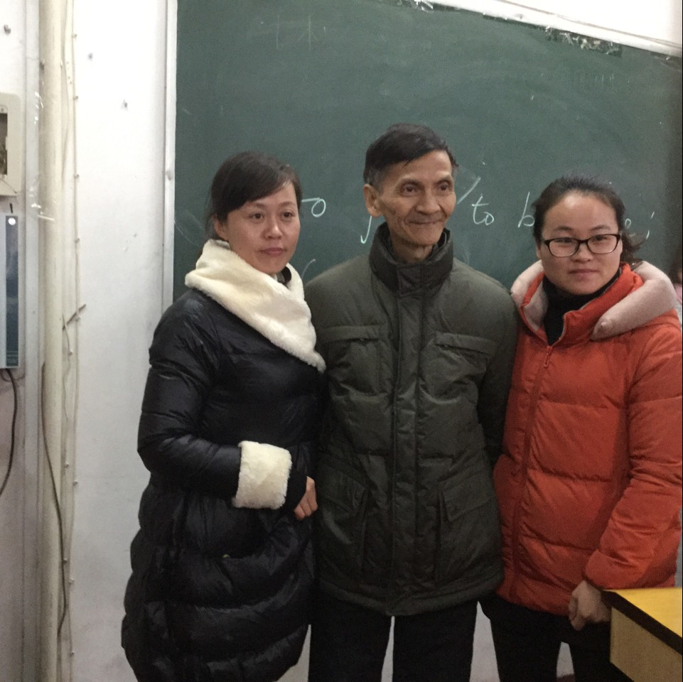
当他进入课堂的时候，所有学员的都情不自禁为他鼓掌，不仅仅因为他的年龄，更是从他身上透出的平易近人、朴实无华的气质，深深打动了我们。这就是在本次2015国培计划小学英语培训班中，请进来的资深大家---杜效民老师，安徽省教科所研究员。我们尊称他为杜老，幽默、深邃而前瞻性的理论与理念着实让我们“洗了脑”。
12月21日下午，虽然天气寒冷，凉风习习，但久违的阳光还是露出了他的笑脸。此时在我们教室座无虚席、喝彩不断。我们小学英语“国培”班全体学员都沉浸在收获知识的快乐中，大家的心是暖暖的、愉悦的。杜老用自己教学成长的历程，以及自己的所见所闻所感，为我们阐释了当前中国英语的现状与发展，最后着重阐述了《英语课程标准与英语教材》。
杜老有两项调查使我们十分震惊，一份是关于教师使用英语授课比例的调查，其中三线城市教师使用英语授课的比例要小于百分之三十；另一份是关于《课程标准》的调查，其中读过的教师还不到一半，这也反映出英语改革的艰巨。听了报告，作为一线英语教师的我们无比汗颜。就像六安市霍邱县薛艳同学说的那样：“用真情诠释着教育，用真诚引领团队，用真心感动老师，用真爱谱写教育华章。教育无小事，处处皆用心。教育无界线，事事需真挚。大事小事用心做都不是事，老人新人用情都是友人。拥有事业心，才能步步为赢。带着责任感，才会情有独钟。从点滴做起会走向成功。”再如阜阳王义钦同学所说：“老先生风尘仆仆，精神矍铄，声音宏量，思维敏捷，思路清晰，微信调侃，与时俱进，理念新颖，不落俗套，干净利索，教法多变，理论高深，面向全体，关爱个体，堪称典范。听者受益，学者发展！”
总之，我们不会忘记杜老对我们的殷切期望：“享受不难受，辛苦不痛苦,表现不表演”。
更不会忘记他对我们的谆谆教诲：
Tell me, and I will forget.
Show me, and I will remember.
Involve me, and I will understand.
Flatter me, and I may not believe you.
Criticize me, and I may not like you.
Encourage me, and I will not forget you.
Ignore me, and I may not forgive you
（小学英语班 六安汪俊杰）

提升教学技能
12月20日上午，虽然天气渐冷，凉风习习，但教学楼407室座无虚席，喝彩不断。我们小学英语“国培”班全体学员都沉浸在收获知识的快乐中，大家的心是暖暖的、愉悦的。为我们播撒快乐的是弋江北路小学高级教师唐莉梅女士。她用自己教学成长的历程及自己的所见所闻所感为我们阐释了小学英语教师必备的教学技能。这不仅有助于提高我们的专业素养， 而且对我们的实际课堂教学也产生重要的意义。
首先，英语教师必须练好“内功”。
唐莉梅老师从两届全国“小学英语教师教学技能展评中来看小学英语教师应具备的素质”向我们阐释了小学英语教师急需具备的素质在口语水平、板书、简笔画能力、制作简单课件的能力、课堂教学能力等方面的体现。
其次，互动交流-课堂教学的双翼。
唐老师从互动交流的因素、形式、课堂有效生成的三个关键点及两个具体课例进行阐释课堂教学是一个互动交流的过程。
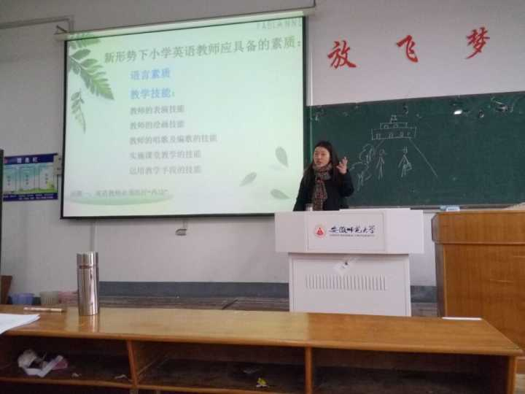
听完唐老师的讲座，我感慨颇多。她从自身成长的经历娓娓道来，引人入胜。喜欢当老师，甘于清贫，耐住寂寞，从教坛新星、骨干教师、学科带头人、特级教师……一步步走来，有一种向上的动力推动着自己前行。她敢想、敢做，但不急功近利，而是脚踏实地，一步一个脚印，就连怀孕生子仍不辍笔。一路上，有心酸，有泪水，更有欣慰和甜蜜，这种精神可敬可佩！更敬佩的是唐老师的简笔画，几个线条、寥寥数笔，人物、动物、植物、建筑物……鮮活地呈现在黑板上，呈现在我们面前。栩栩如生，活灵活现，平添了许许多多的生动和乐趣，叫我们怎能不想学！您不要效果都不行！还有捕捉“闪光点”、挖掘“错误点”、活用“尴尬点”，点石生金、抛砖引玉！她讲解得很实在，也很实用，对我们有很大帮助。作为一名小学英语教师应具备良好的素质要在口语表达、板书、简笔画等方面拔高自己、锻炼自己、打磨自己。其实，我们只要爱这份职业，做一个有心人，勤学苦练，一定会有你意想不到的收获。教师要想从“教书匠”转为科研型教师，必须树立终身学习的观念，给自己不断充电，消除职业倦怠。由于我们从事的教育事业，面对的是一群对知识充满渴求的孩子，将他们教育好是我们的责任和义务。所以，我们必须不停地学习，在学习中不断地总结，不断地反思，从而提高自己的专业素养。因为教学不仅仅是一门复杂的学问，它同时也是一门高超的艺术，需要我们不断去研究，不断地去反思，不断地去提高。惟其如此，我们才会在教师专业化成长的道路上走得更快，走得更好！“雄关漫道真如铁，而今迈步从头越”。我将以得益于本次国培研修的巨大进步为契机，“爱心铸师魂，真诚育桃李”，在教育生涯的轨道上阔步向前，付出汗水和执着，努力成为一名爱心无限、技能超群的研究型教师。
（特岗教师短期集中培训 小学英语班）

报 送：教育部项目办、省教育厅项目办

